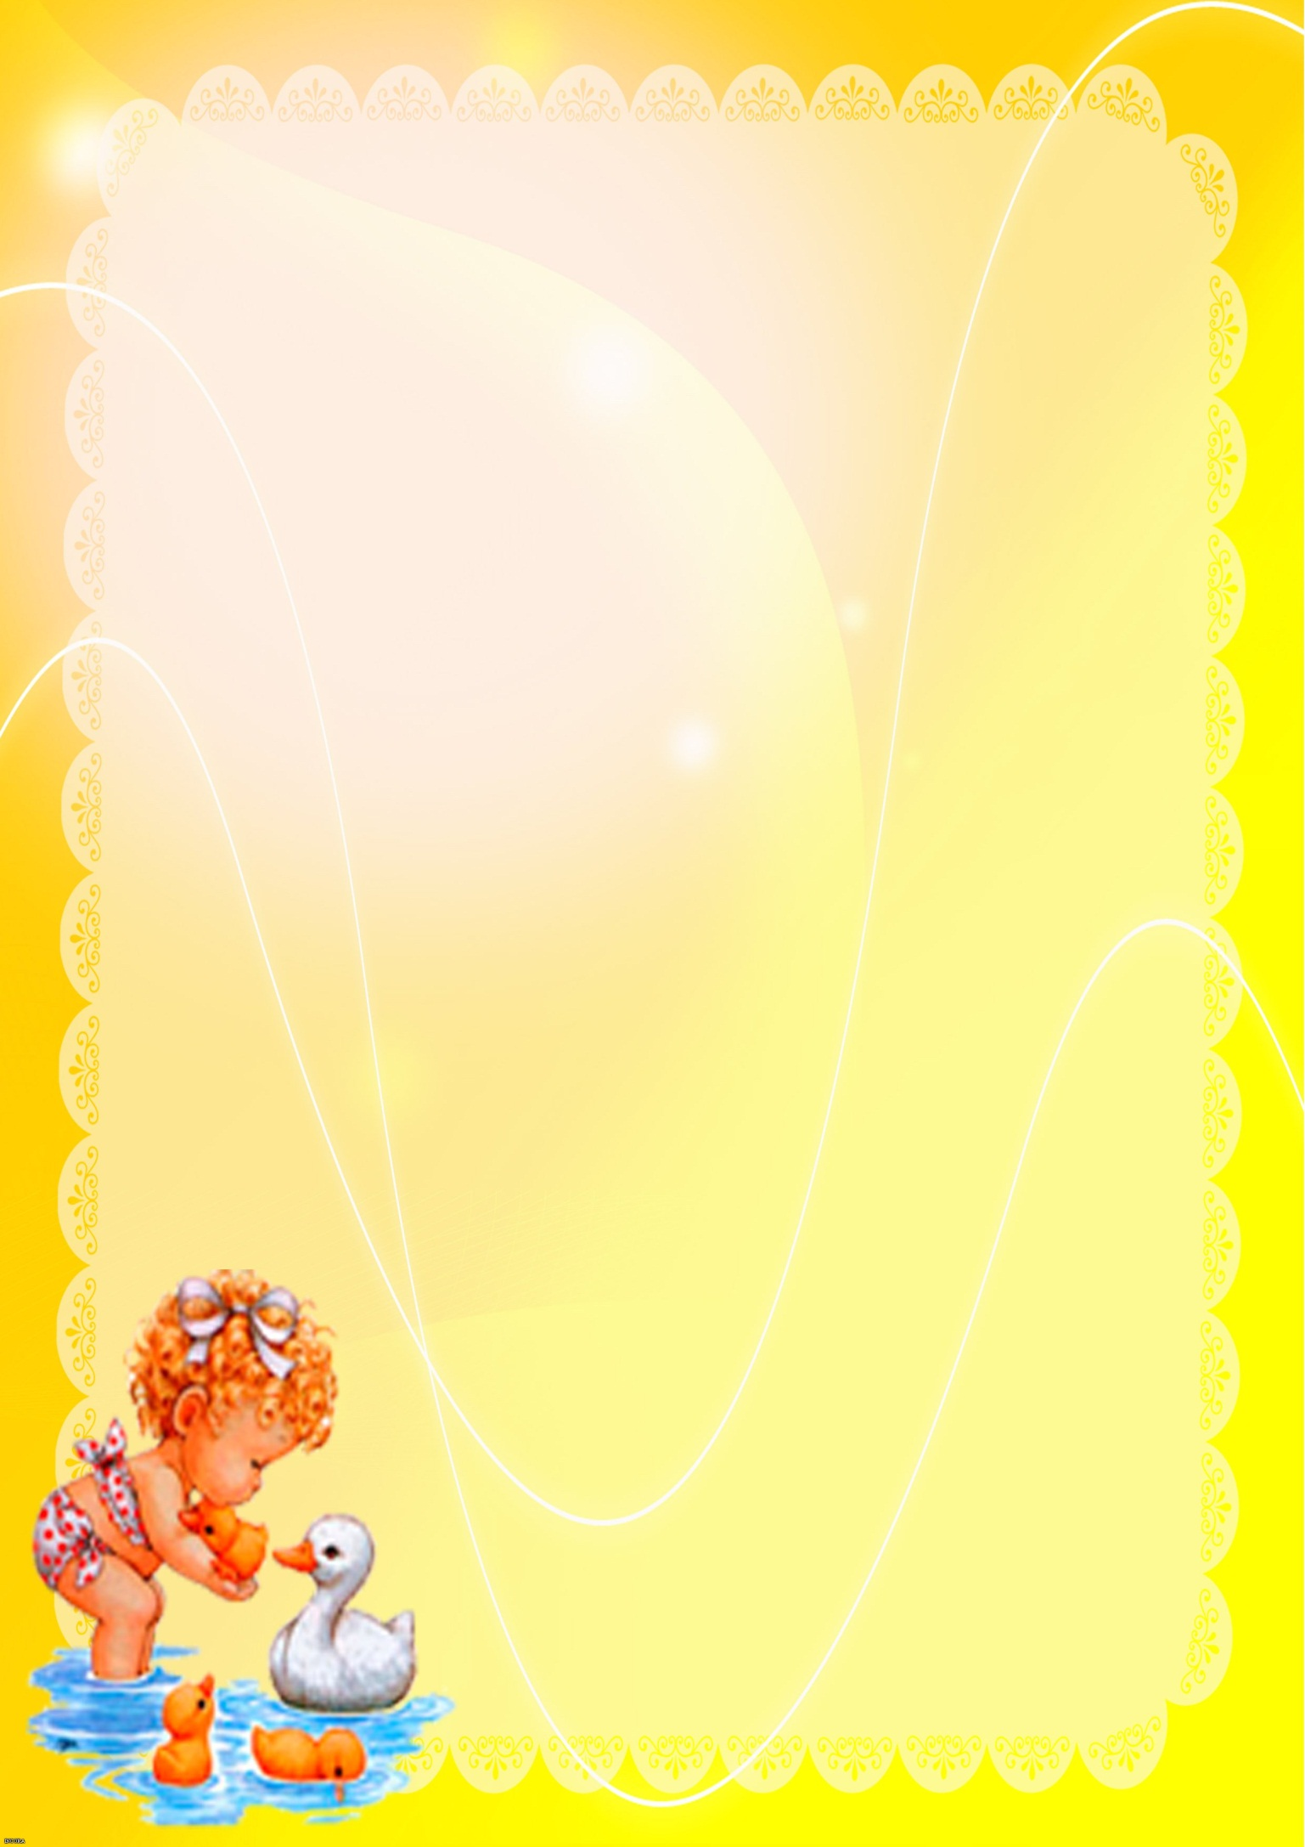
Капризы ребенка и как с ними бороться?
Что такое каприз, известно многим родителям малышей. В детском возрасте, когда ребенок начинает отстаивать свое мнение в семье, часто возникают капризы. Некоторые родители пытаются подавить это явление у ребенка, навязывают свое мнение, говорят о недопустимости капризов. На самом деле каприз – не такое уж и плохое явление.
Слово «каприз» пришло к нам из французского языка и переводится как «упрямство, упорство; прихоть, причуда». Детские капризы, как правило, сопровождаются плачем или даже криком ребенка, а возбуждение выражается резкими движениями. Ребенок топает ногами, машет головой или руками, иногда даже может упасть на пол.
Для того чтобы понять, как с капризами ребенка бороться, необходимо твёрдо усвоить – капризы не случайны и никогда не возникают на пустом месте. Они всегда имеют какие-либо причины, а если взрослые неправильно на детские капризы реагируют, то тем самым лишь поддерживают и закрепляют их. Правильный путь к тому, как отучать ребенка от капризов – знание возрастных особенностей детской психики, соблюдение режима, единство требований к ребенку, нахождение золотой середины между недостатком и избытком внимания. И самое главное – любовь и огромное терпение!
В разном возрасте и капризы бывают разными. Грудной ребенок плачет чаще всего по причине какого-либо дискомфорта, и это сложно назвать капризом. Скорее, это просьба о помощи. В возрасте года, трёх, пяти лет ребенок переживает возрастные кризисы, и эти периоды несут с собой яркие эмоциональные реакции у детей. В периоды возрастного кризиса капризы было бы правильно воспринимать как наполовину естественную психологическую реакцию. В это время ребенку
необходим особый подход и чуткое отношение. Но если
взрослые неправильно воспитывают ребенка, то капризы и
детские истерики нередко становятся привычной формой
поведения. Ведь, впервые годы жизни ребенок начинает
осознавать себя как индивидуальность и активно изучает
окружающий его мир. Малышу необходимо всё потрогать,
затащить в рот, понять о каждой вещи – что это и как оно
работает? Так же и с родителями – ребенку необходимо
испытать, как старшие будут реагировать на то или иное
поведение, что они будут делать, если проигнорировать
их замечания? И если, экспериментируя с различными

формами поведения, он получил желанный для себя результат, то этот способ поведения запоминается им как самый действенный и закрепляется в его сознании. Так и получается, что взрослые из-за своих ошибок часто сами становятся виновными в капризах своих детей. А после этого начинают постигать, как бороться с детскими капризами.

Как реагировать на капризы
В зависимости от того, насколько ребенок мал, различны и его капризы. Младенец может плакать, если ему дискомфортно, или когда он хочет кушать. И это не каприз. Таким способом малыш обращает на себя внимание, просит помочь. В возрасте от трех до пяти лет, ребенок переживает самый первый возрастной кризис в своей жизни. Это период характеризуется слишком эмоциональными реакциями. Каприз считается следствием естественной психологической реакции. В это время он более раним, чем обычно, с точки зрения устойчивости психики, поэтому к нему нужно особое отношение и тактика поведения.
Рекомендации родителям.
- Предугадать, когда произойдёт очередная вспышка упрямства, возможно не всегда. Самая лучшая тактика - это предоставить ребёнку как можно больше физической свободы. Так ли уж плохо, если во время прогулки ваш малыш с удовольствием топает по лужам или занят поиском корешков в земле?
- Приступа упрямства детей иногда можно избежать с самого начала. Они не любят, когда их прерывают во время игры.
- Не придавайте слишком большого значения упрямству. Примите к сведению приступ, но не очень волнуйтесь за ребёнка.
- Не пытайтесь в это время что-либо внушать вашему малышу. Замечания, нотации в такой ситуации не имеют смысла. Он сильно возбуждён и не может вас понять.
- Будьте в поведении с ребёнком настойчивы. Если вы сказали "Нет", оставайтесь и дальше при этом мнении.
- Дети очень чувствуют настроение родителей. Старайтесь не показывать ребёнку своего раздражения, отрицательных эмоций. Это может усилить приступ упрямства.
- Не сдавайтесь даже тогда, когда приступ упрямства у
ребёнка протекает в общественном месте. Чаще всего помогает только одно - взять его за руку и увести
- Предоставляйте ребенку право выбора. Например, если вы
знаете, что ребенок не захочет идти на улицу в шапке, то вместо «надень шапку» лучше сказать: «Ты какую шапку хочешь, синюю или зелёную?» У ребенка останется

ощущение самостоятельного выбора, а то, что в итоге он идёт гулять именно в головном уборе, прошло мимо его внимания.
- Не заставляйте ребенка подчиняться, а обыграйте ситуацию так, будто вам нужна помощь: «Я забыла, как правильно зубы чистить, покажи мне, пожалуйста». То-то ребенок будет доволен, что маму может чему-то поучить, а зубы вычистит – лучше, чем обычно!
- В конфликтной ситуации создавайте приятные для ребенка перспективы. Говорите ему о том приятном событии, которое его ждёт вскоре, и это поможет ему смириться с тем, что сейчас надо сделать что-то не очень приятное. Например: «Ваня, сейчас нужно собрать разбросанные игрушки, а потом я дам тебе краски, и ты будешь рисовать».

Секреты от психологов.
Общайтесь с ребенком, давая ему понять, что он услышан. Для этого, отвечая, перефразируйте его сообщение. «Мама, я не хочу есть» «Ты сейчас не хочешь есть, тогда мы пообедаем чуть позже». «Мама, Коля ударил меня» «Коля ударил тебя, и ты сердишься на него». Такой способ общения дает ребенку ощущение, что он услышан и понят.
С раннего детства развивайте волю своего ребенка. Воля это не способность настоять на своем, а умение справляться с трудностями. Приучайте детей самостоятельно есть, одеваться, убирать игрушки, вытирать пыль и убирать за собой со стола. Потраченные несколько минут на уборку раскрошенного хлеба или пролитой воды окупятся чуть позже втройне.
Используйте правило третьего звонка. Для предупреждения детской истерики начинайте заранее говорить об окончании какого либо дела. «Через 10 минут мы выключаем телевизор. Через пять минут выключается телевизор. Стоп. Телевизор выключается».

Говорите ребенку о своих желаниях: «Я уже была волком, и не хочу быть им снова, давай поменяемся ролями», «Бабушка устала…», «Ты обидел сестру…».

Чем раньше ребенок научится понимать чувства других, тем

легче ему будет адаптироваться в социуме.
Смените тему. Это самый легкий способ — просто сменить
тему. Например, если малыш не хочет мыться, отчаянно
сопротивляется, спросите его: "Что ты делал сегодня в садике?"
Сосредоточьтесь на приятной части. Вместо того, чтобы грубо
настаивать на своем ("Немедленно отправляемся в ванную!"),
сосредоточьте внимание малыша на приятных сторонах
предстоящего действия. Скажите, например: "Давай
посмотрим, умеет ли резиновая уточка пускать пузыри!"

Придумайте приятный способ перейти к желаемому действию. Оживите обстановку. Например, вместо "Прекрати ныть и немедленно залезай в ванну!" можно сказать: "Давай полетим в ванну, как дракончик!", схватить малыша, покружиться с ним по дороге, порычать, как дракон, и с шипением опуститься в воду.
Откровенное вранье. Этот способ тоже может стать источником большого веселья. Например, заметив, что ребенок вот-вот раскричится, повернитесь в сторону, приложите палец к губам и скажите: "Ш-ш-ш!" Затем театральным шепотом спросите, не слышал ли он чего-то. Потом примерно тем же тоном прошепчите: "Динозавры!" — и подползите с ним к окну, чтобы посмотреть на динозавров. В данном случае работает все что угодно. Спросите раскапризничавшегося в супермаркете ребенка, не пробегал ли тут синий зайчик.

Как избежать истерики в магазине?
Пример одной из мам, как можно избежать истерики в магазине.
Сын: «Мама, купи мне эту машинку».
Мама: «Нет, мы сегодня не планировали покупать машинку».
Сын: «Мама, ну купи мне эту машинку».
Мама: «Нет, сегодня мы не купим эту машинку».
Сын: «Ты никогда не покупаешь мне, то что я хочу. Ты не любишь меня!»
Мама: «Я тебя очень люблю. Я понимаю, как ты сейчас расстроен, из-за того, что я не могу купить сегодня эту машинку. Тебе, правда очень хочется ее иметь?»
Сын: «Да, я очень-очень хочу эту машинку!»
Мама достает из сумки блокнот и ручку. «Давай я запишу, что ты очень хочешь вот эту машинку. И в следующий раз, когда будет возможность мы ее обязательно купим. Хорошо?»
Ребенок потихоньку успокаивается: «Хорошо, мама». А у мамы появляется возможность на очередной праздник купить именно ту машинку, которую хотел ребенок. Истерика была предотвращена!

И в довершение картины не забывайте про правило, которое
должно намертво отпечататься у вас в мозгу.

Игнорируйте поведение, которое вам не нравится.
Хвалите поведение, которое вам нравится.

